**Блок КАТАЛОГ делаем по структуре каталога 2**

Скрин 1.Добавить из «Структура каталога 2» - Альгинатные маски, Солнцезащитные кремы. Убрать Тонизация (вычеркнуто красным)

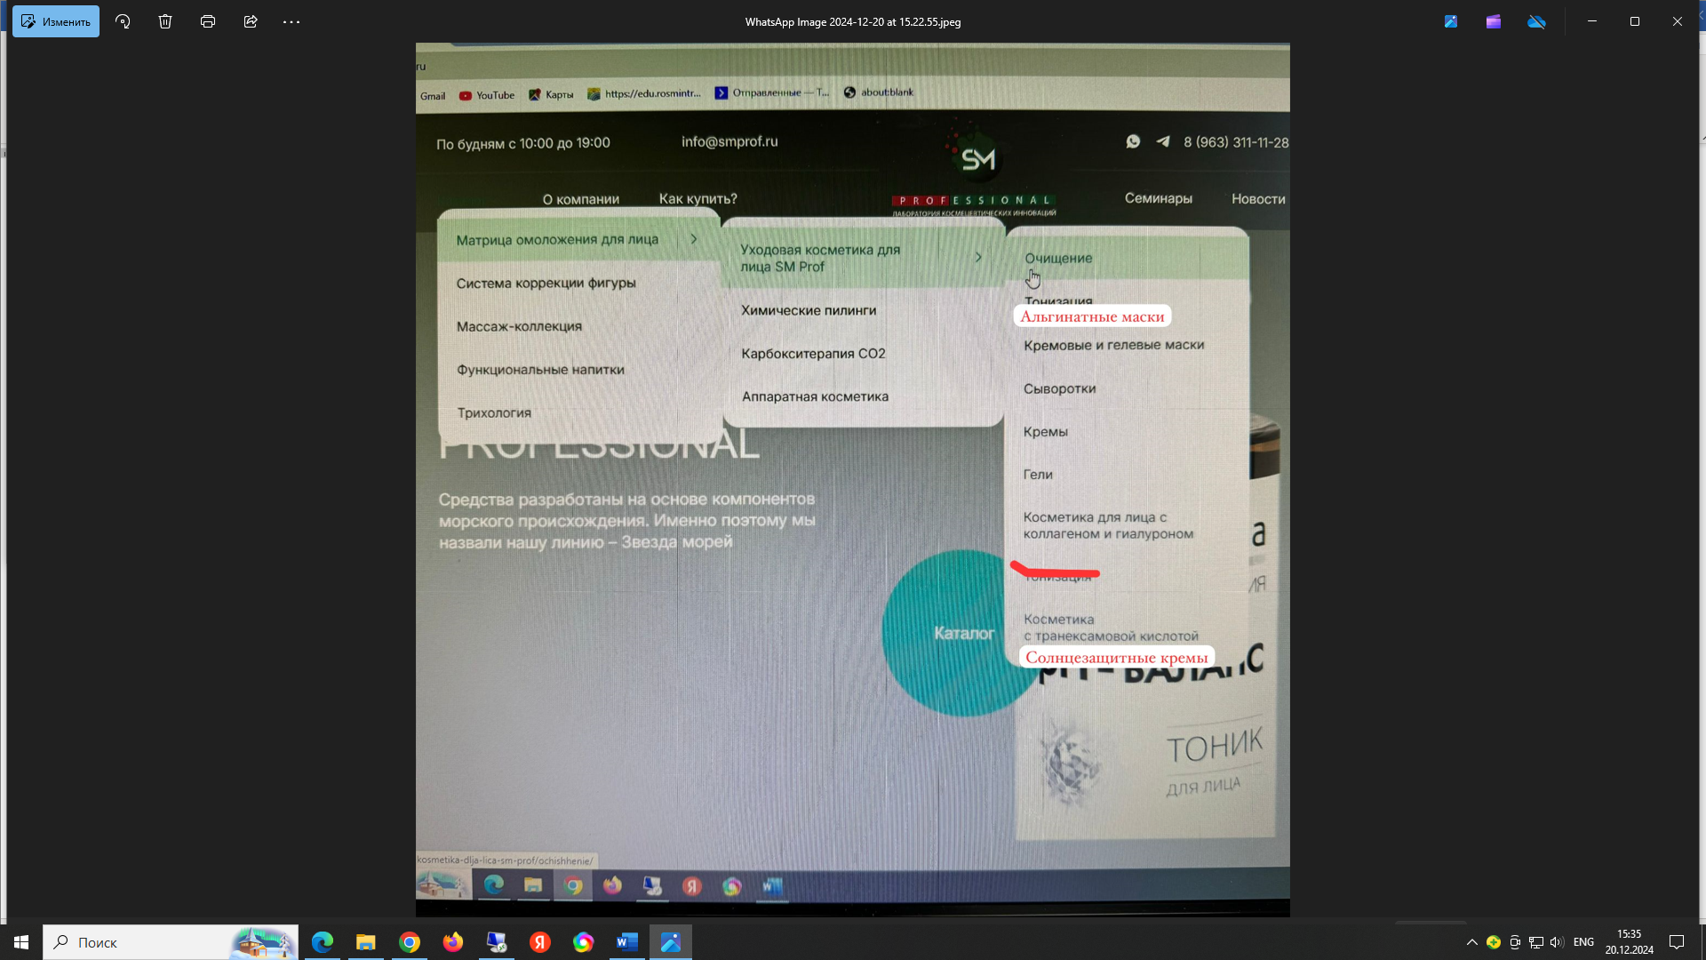

Скрин 2. Добавить подраздел из «Структура каталога» - Препилинговая подготовка и постпилинговый уход

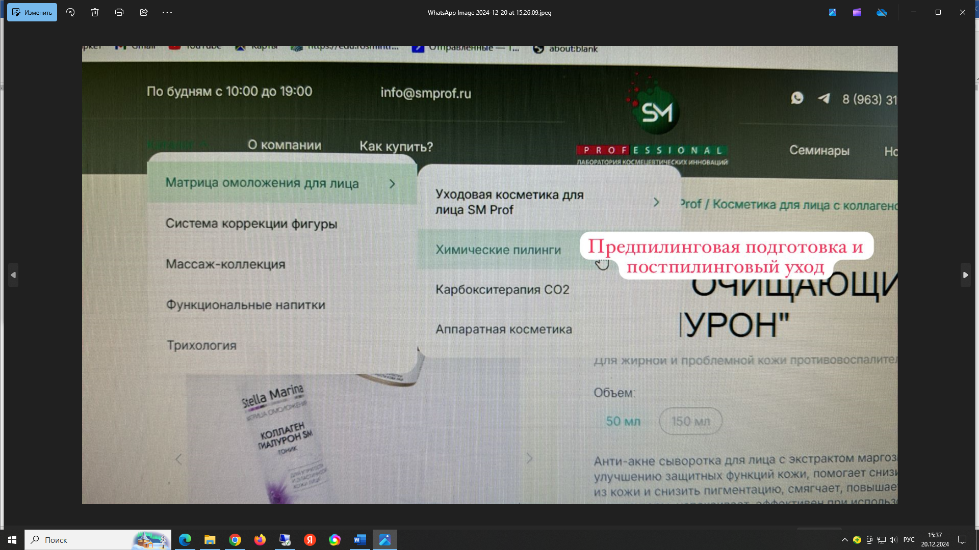

Скрин 3. Добавить подраздел из «Структура каталога» - Солнцезащитные средства

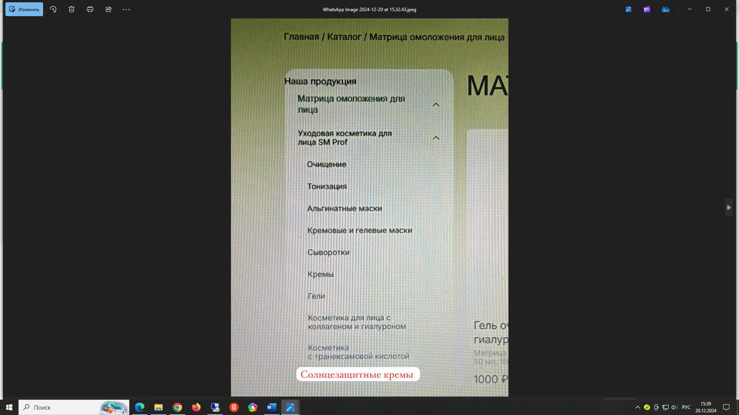

Скрин 4.

Добавить подразделы из «Структура каталога»

1.2. Химические пилинги, добавть 1.2.1. Предпилинговая подготовка и постпилинговый уход

2. Система коррекции фигуры, добавить 2.1. - 2.2. (2.1.1. – 2.2.3.)

3. Массаж коллекция, добавить 3.1. - 3.2.

5. Трихология, добавить 5.1. – 5.4.

6. Декоративная косметика и тоже подразделы (примечание: структура 2)

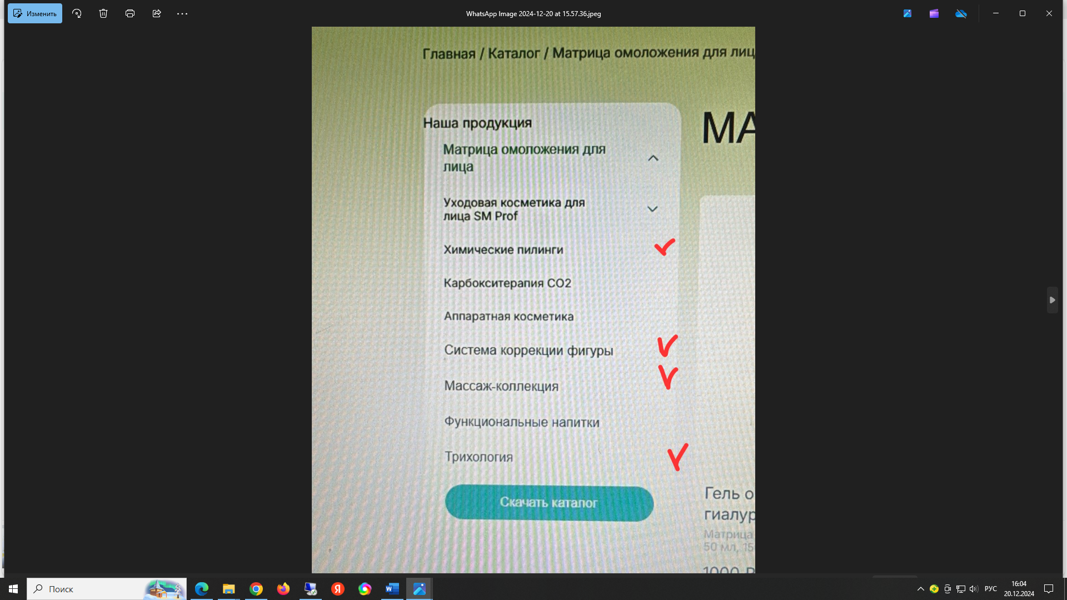

**КАРТОЧКИ ТОВАРА**

Загрузить фото разделов и подразделов, артикул (см. ссылку на Яндекс диск), сделать к ним соответствующее описание.

**Название продукта ….**(см. скрин 6)

**Тип кожи:**для всех типов кожи; чувствительная

**Текстура:**гелевая

**Скрин 5**

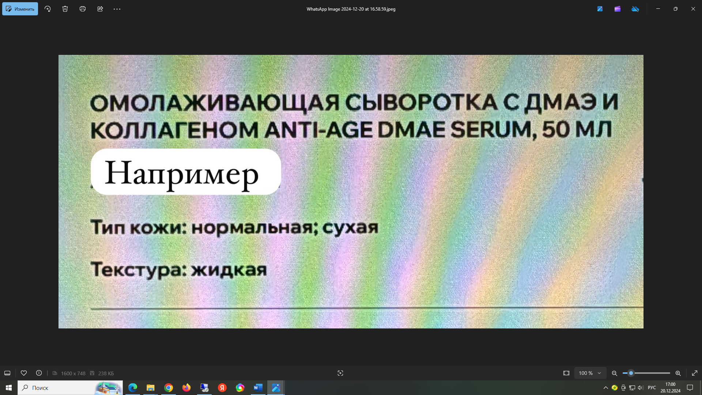

**ОПИСАНИЕ СРЕДСТВА** (см. скрин 6)

**СОСТАВ** (там указываем **Активные компоненты**: (перечисляем активники с полным описанием), **Состав продукта**: (указываем полный состав).

Обращаем Ваше внимание, что текстура и цвет средства может отличаться (указываем везде в составе)

**ПРИМЕНЕНИЕ**

**МЕРЫ ПРЕДОСТОРОЖНОСТИ**

Не наносите на поврежденную кожу и избегайте попадания в глаза. При попадании в глаза тщательно промойте водой. Перед применением тестируйте на небольшом участке кожи.

Возможна индивидуальная непереносимость продукта. (указываем везде в мерах предосторожности)

**Скрин 6. Табы расположить горизонтально**

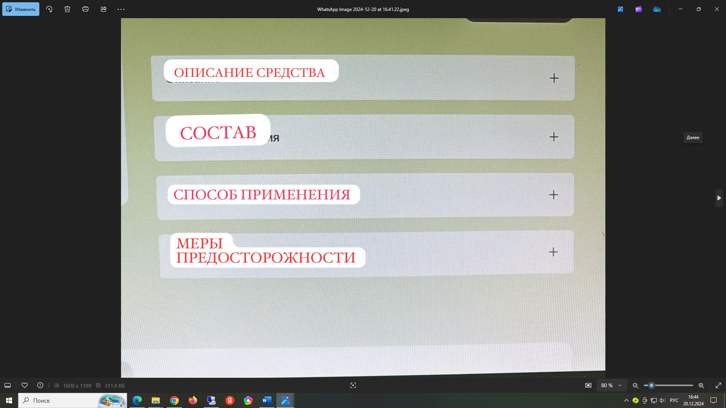

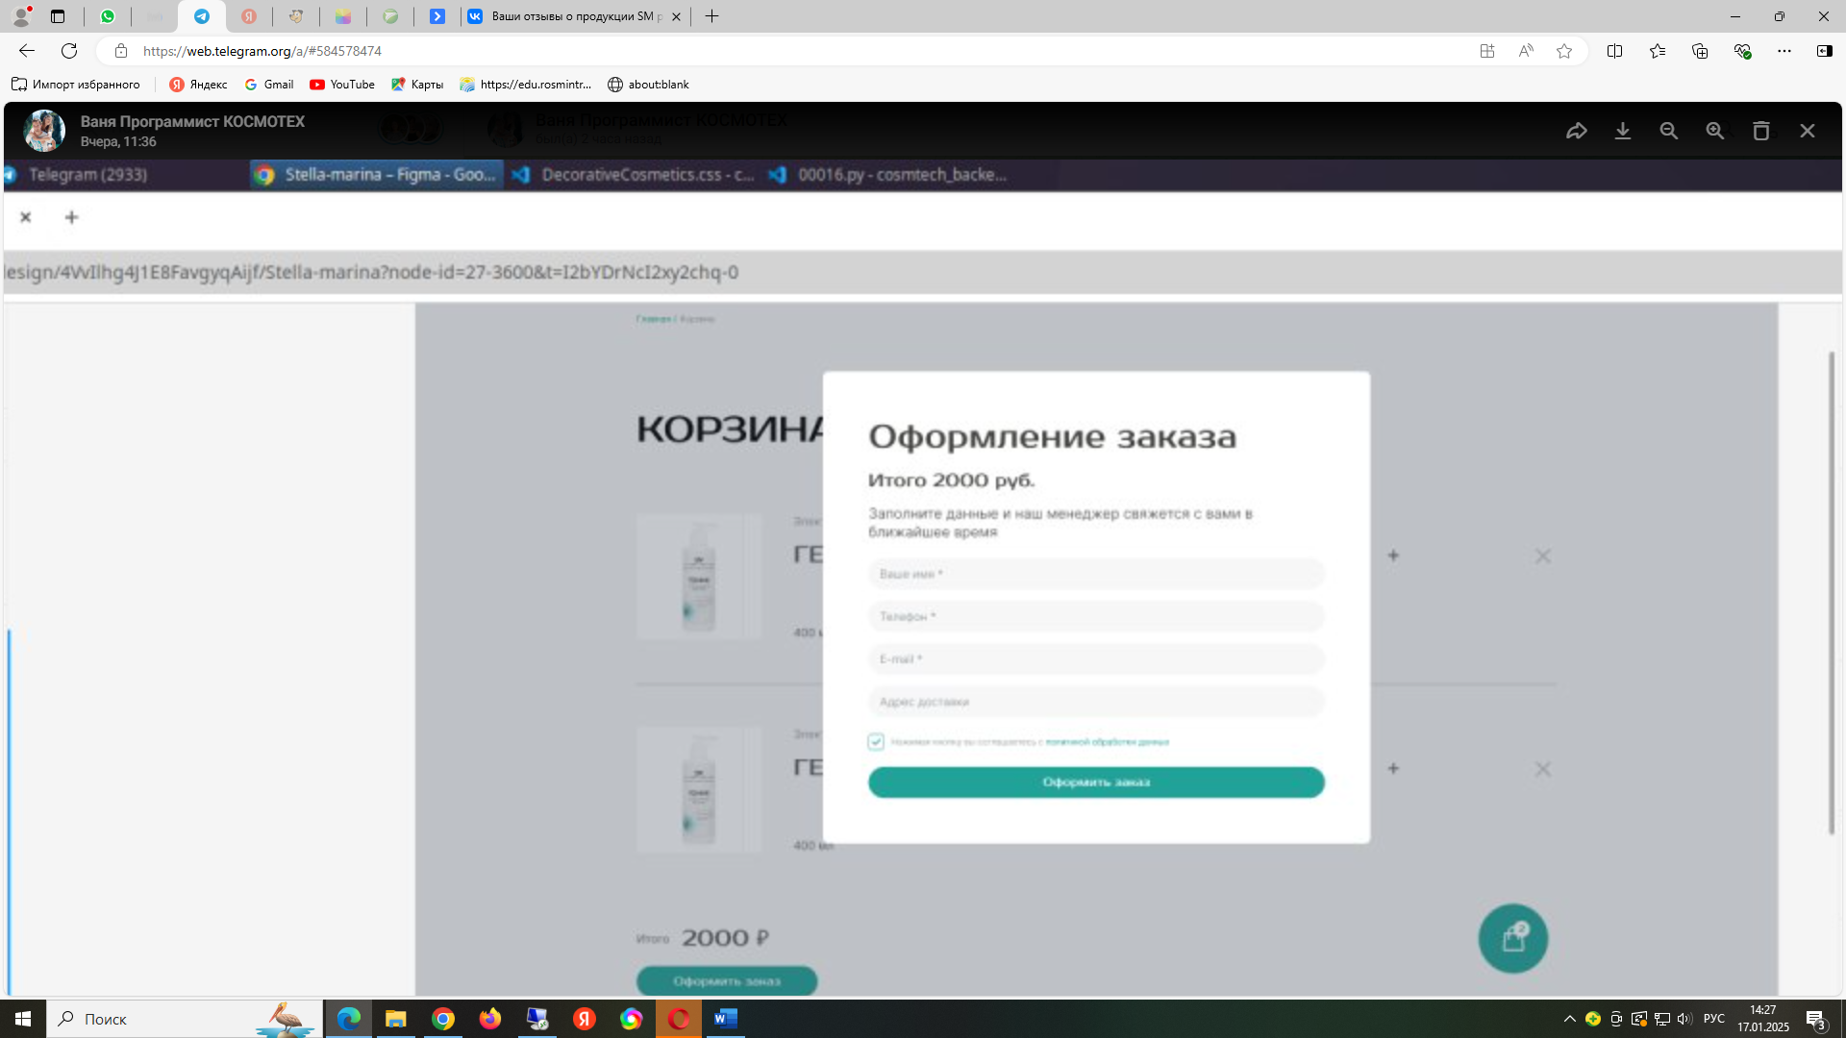

**Вместо адреса доставки, добавляем Город.**